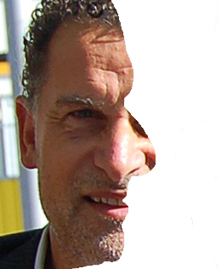Henk Buteijn : wel zo leuk als ik mezelf even voorstel: ik ben fotograaf, tandtechnicus en cursusleider digitale fotografie met als hoofddiscipline Mondfotografie.
Ruim 6 jaar geleden ben ik begonnen met het geven van cursussen voor tandartsen en hun assistentes, op de eigen locatie en op het niveau dat iedereen aankan.
Dit betekent dat er voor elk team een andere aanpak is, zodat in begrijpelijke fotografie-taal kennis en tips overgebracht worden.
Het gaat tenslotte om de foto's in uw praktijk op een hoger niveau te brengen zodat er beter gedocumenteerd kan worden.
Ook zal de communicatie met de patiënt, collega, verwijzer of kaakchirurg beter gaan door foto's die er uniform uitzien, met een goede belichting en een juiste compositie en scherpte !!!
In deze cursus Mondfotografie neem ik o.a. de werking van de camera door, de instellingen hiervan en behandel ik de voorbereidingen voordat de patiënt in de stoel zit.
Daarna geef ik protocollen aan die gehanteerd kunnen worden bij het nemen van de foto's om zo telkens dezelfde type foto's te kunnen maken (uniformiteit).
Tijdens de praktische workshop erna gaat de cursist zelf foto's nemen met de camera van de praktijk en met die van de cursusleider. Uiteraard werken we dan met spiegels, contrastor en retractors en let ik op de ergonomie.
Na afloop volgt de evaluatie, waarin ik aangeef, dat ik ook na deze sessie open sta voor nazorg.
Tevens geef ik, daar waar nodig, advies voor aanschaf van nieuwe fotoapparatuur.
Na een maand of twee bezoek ik uw praktijk nog een keer en zal ik vragen naar de vorderingen.
Spreekt dit u aan ??? Persoonlijkere en intensievere begeleiding kan haast niet......
Mijn inzet is mijn passie voor fotografie en het overbrengen van mijn kennis, uw investering voor deze cursus is het samenbrengen van uw team en een relatief laag bedrag voor de cursusleider.
Voor 2018 vraag ik voor een groep t/m 5 personen € 170,00 euro p.p. excl. btw, voor een groep van 6 t/m 9 personen € 155,00 euro p.p. ex btw en voor grotere groep € 145,00 euro p.p. ex btw. Voor grote groepen heb ik een speciaal dagdeel-tarief.
Het team krijgt hiervoor een certificaat, elke cursist een documentatiemap boordevol tips en protocollen, elke tandarts krijgt 3 KRT-punten en elke mondhygiënist(e) 3 KRM-punten.
Kijk op www.mondfotografie.com en vul het contactformulier in. Henk Buteijn info@mondfotografie.nl tel. 0620099255

